RANCANG BANGUN SISTEM INFORMASI MANGA ONLINE DENGAN PENERAPAN PENCARIAN CERDAS BERBASIS ARTIFICIAL INTELLIGENCE


DISUSUN OLEH
CORNELIUS SEMBIRING 17221213

PROGRAM STUDI TEKNOLOGI INFORMASI

FAKULTAS TEKNIK DAN INFORMATIKA

UNIVERSITAS BINA SARANA INFORMATIKA

JUNI

2026

DAFTAR ISI
DAFTAR GAMBAR 5
BAB I PENDAHULUAN 6
1.1 Latar Belakang Masalah 6
1.2 Identifikasi Permasalah 8
1.3 Perumusan Masalah 8
1.4 Maksud dan Tujuan 8
1.5 Metode Penelitian 10
1.5.1 Teknik Pengumpulan Data 10
1.5.2 Model Pengembangan Software 10
1.6 Ruang Lingkup 11
BAB II LANDASAN TEORI 12
2.1 Tinjauan Pustaka 12
2.1.1 Komik Digital (Manga Online) 12
2.1.2 Kecerdasan Buatan dan Pencarian Semantik (Semantic Search) 12
2.1.3 Framework Laravel 12
2.1.4 Metode Waterfall 13
2.1.5 Unified Modelling Language (UML) 13
2.2 Penelitian Terkait 14
BAB III ANALISIS DAN PERANCANGAN APLIKASI 16
3.1 Tinjauan Istitusi/Organisasi 16
3.1.1 Sejarah Perusahaan 16
3.1.2 Struktur Organisasi 16
3.2 Analisis Aplikasi 17
3.2.1 Analisis Masalah 17
3.2.2 Analisis Kebutuhan 17
3.3 Rancangan Algoritma 19
BAB IV IMPLEMENTASI DAN PENGUJIAN SOFTWARE 22
4.1 Desain 22
4.1.1 ERD 22
4.1.2 Arsitektur Software 26
4.1.3 Antarmuka Pengguna 34
4.2 Code Generation 43
4.3 Testing 46
4.4 Support 50
4.4.1 Publikasi Software 50
4.4.2 Spesifikasi Hardware dan Software 50
BAB V PENUTUP 53
5.1 Kesimpulan 53
5.2 Saran 54
DAFTAR RIWAYAT HIDUP 55

Table 4.1.1.I User Tabel 22
Table 4.1.1.II Manga Tabel 23
Table 4.1.1.III Genre Tabel 23
Table 4.1.1.IV Manga Genre Tabel 24
Table 4.1.1.V Chapter Tabel 24
Table 4.1.1.VI Halaman Tabel 25
Table 4.1.1.VII Comment Tabel 25
Table 4.1.1.VIII Report Tabel 25
Table 4.1.1.IX Advertisement Tabel 26
Table 4.1.1.X Bookmark Tabel 26
Table 4.1.1.XI Reading History Tabel 27
Table 4.1.3.I Hasil Black-Box Testing Sistem Informasi Manga Online 48
Table 4.4.2.I Spesifikasi Perangkat Keras 53
Table 4.4.2.II Spesifikasi Perangkat Lunak 53

DAFTAR GAMBAR
Gambar 4.1.1.1 Diagram ERD 22
Gambar 4.1.2.1 Diagram Use Case 28
Gambar 4.1.2.2 Activity Diagram 30
Gambar 4.1.2.3 Sequence Diagram Alur Utama 33
Gambar 4.1.2.5 Sequence Diagram Pencarian Cerdas AI 34
Gambar 4.1.2.6 Deployment Diagram 35
Gambar 4.1.3.1 Halaman Beranda 36
Gambar 4.1.3.2 Halaman Detail Komik 37
Gambar 4.1.3.3 Halaman Baca Komik 38
Gambar 4.1.3.4 Halaman Bookmark 39
Gambar 4.1.3.5 Halaman Pencarian Filter 40
Gambar 4.1.3.6 Halaman Pencarian AI 41
Gambar 4.1.3.7 Halaman Login 42
Gambar 4.1.3.8 Halaman Dasbor Admin 43
Gambar 4.1.3.9 Halaman Kelola Komik 44
Gambar 4.1.3.10 Halaman Kelola Chapter 45

PENDAHULUAN

Latar Belakang Masalah
Peralihan gaya hidup masyarakat dalam mengonsumsi media hiburan terus mengalami perubahan yang sangat pesat. Jika di masa lalu komik dibaca secara fisik, tren saat ini menunjukkan bahwa pembaca lebih nyaman mengaksesnya melalui layar digital. Transisi ini secara langsung memicu lonjakan jumlah pengunjung harian pada berbagai situs penyedia komik online (Amaliyah & Rande, 2024). Kendati demikian, dengan melimpahnya katalog judul dari kategori seperti Manga, Manhwa, hingga Manhua, muncul sebuah tantangan baru terkait bagaimana cara pembaca menemukan komik yang benar-benar sesuai dengan selera mereka. Hingga saat ini, sebagian besar situs baca komik masih mengandalkan mesin pencari konvensional yang beroperasi dengan sistem pencocokan kata kunci (keyword matching) serta penyaringan kategori (Fathuddin et al., 2025). Kelemahan mendasar dari sistem ini sangat terasa apabila pengguna melupakan judul spesifik dari sebuah komik namun masih mengingat detail alur ceritanya. Mesin pencari biasa tidak dirancang untuk menangkap makna dari sebuah kalimat deskriptif atau sinopsis yang panjang karena minimnya kemampuan komputasi untuk mencerna konteks bahasa manusia.
Sebagai jalan keluar dari keterbatasan tersebut, teknologi Kecerdasan Buatan (AI) menawarkan pendekatan baru melalui fitur Semantic Search. Melalui integrasi AI, sistem pencarian tidak lagi berpatokan pada kesamaan huruf semata, tetapi mampu mengevaluasi kedekatan makna antara kalimat yang diketik pengguna dengan data sinopsis yang tersimpan di dalam database (Fathuddin et al., 2025). Kemampuan ini memungkinkan platform untuk tetap menyuguhkan rekomendasi komik yang akurat meskipun pengguna tidak memasukkan kata kunci judulnya secara persis. Proses perancangan sistem yang melibatkan pemrosesan teks AI dan manajemen ruang penyimpanan gambar komik berskala besar tentu menuntut arsitektur perangkat lunak yang andal (Azizah et al., 2024). Sebelum melangkah ke tahap penulisan kode program, pemodelan arsitektur menggunakan Unified Modeling Language (UML) memegang peranan krusial untuk memastikan alur kerja website terpetakan dengan baik secara visual (Rizky Pangestu & Voutama, 2024). Lebih lanjut, pengerjaan proyek ini memerlukan metode pengembangan yang sekuensial, seperti Waterfall, guna menjaga stabilitas dan kualitas akhir dari program yang dihasilkan (Syarif, 2022). Melihat besarnya peluang untuk memperbarui sistem pencarian pada media hiburan tersebut, penulis bermaksud untuk menuangkan gagasan ini ke dalam laporan skripsi yang berjudul "Rancang Bangun Sistem Informasi Manga Online dengan Penerapan Pencarian Cerdas Berbasis Artificial Intelligence".

Identifikasi Permasalah
Berdasarkan latar belakang di atas, identifikasi permasalahan dalam penelitian ini meliputi:
- Platform baca komik digital di internet masih menggunakan sistem pencarian kata kunci eksak (exact keyword), yang menyulitkan pembaca saat mereka lupa akan judul suatu komik.
- Belum tersedianya fasilitas pencarian berbasis alur cerita (sinopsis) yang mampu mengidentifikasi makna dari konteks kalimat yang diketik oleh pengguna.
- Diperlukannya penerapan teknologi Artificial Intelligence (AI) pada website hiburan untuk memetakan tingkat kemiripan teks pencarian pengguna dengan data komik.

Perumusan Masalah
Mengacu pada identifikasi masalah yang telah dijabarkan, maka rumusan masalah dalam tugas akhir ini adalah:
- Bagaimana cara mengimplementasikan Kecerdasan Buatan (Artificial Intelligence) pada kolom pencarian website komik sehingga sistem dapat mencari cerita berdasarkan konteks kalimat pembaca?
- Bagaimana tahapan merancang dan membangun sistem informasi komik digital (Manga Online) berbasis web yang responsif sekaligus mudah dikelola oleh admin?

Maksud dan Tujuan
Tujuan dari penulisan skripsi ini adalah sebagai berikut:
- Membangun sebuah platform penyedia layanan baca komik digital berbasis web yang responsif.
- Menyematkan fitur pencarian pintar berbasis Artificial Intelligence (AI) guna membantu pembaca menelusuri komik berdasarkan konteks jalan ceritanya melalui metode Semantic Search.
- Memenuhi salah satu prasyarat kelulusan untuk jenjang Program Sarjana (S1) pada Program Studi Teknologi Informasi Universitas Bina Sarana Informatika.
Sedangkan manfaat dari penulisan skripsi ini adalah sebagai berikut:
- Manfaat untuk Penulis
Sebagai sarana untuk menerapkan ilmu Rekayasa Perangkat Lunak dan fundamental Kecerdasan Buatan yang telah diperoleh selama masa perkuliahan ke dalam bentuk program aplikasi yang nyata.
- Manfaat untuk Objek Penelitian/Pengguna
- Memudahkan pembaca untuk menemukan judul komik yang diinginkan meskipun hanya mengingat detail alur ceritanya.
- Memberikan pengalaman pencarian yang lebih cerdas, relevan, dan akurat melalui evaluasi kedekatan makna teks sinopsis.
- Menyediakan wadah hiburan digital yang interaktif dan mudah diakses bagi komunitas pembaca komik.
- Manfaat untuk Pembaca
Memberikan referensi serta pemahaman tambahan mengenai proses perancangan sistem informasi menggunakan framework Laravel dan implementasi teknologi pencarian cerdas berbasis AI.

Metode Penelitian

Teknik Pengumpulan Data
Guna mendukung kelengkapan penelitian ini, teknik pengumpulan data yang diterapkan meliputi:
- Observasi
Penulis melakukan tinjauan langsung terhadap antarmuka website baca komik populer yang beroperasi saat ini untuk menganalisis letak kelemahan pada fitur pencariannya serta mengamati kenyamanan UI/UX pengguna.
- Wawancara (Kuesioner Online)
Mengingat target utama sistem ini adalah pengguna internet, metode wawancara tatap muka digantikan dengan penyebaran kuesioner digital melalui Google Form ke berbagai komunitas pembaca komik untuk memetakan kebutuhan (requirement) fitur mereka.
- Studi Pustaka
Proses pengumpulan landasan teori dilakukan dengan mengkaji berbagai literatur dari buku cetak maupun jurnal ilmiah terbaru yang membahas topik Artificial Intelligence, Rekayasa Perangkat Lunak, dan Pemrograman Web.

Model Pengembangan Software
Metode pengembangan sistem yang diadopsi dalam merancang aplikasi ini menggunakan pendekatan model Waterfall, dengan urutan tahapan sebagai berikut:
- Analisa Kebutuhan Software: Menghimpun hasil kuesioner dari pengguna untuk menentukan spesifikasi fitur baca dan algoritma pencarian berbasis AI yang paling sesuai.
- Desain: Merancang tata letak antarmuka sistem, mendesain basis data komik, serta menggambarkan logika proses lewat Unified Modelling Language (UML).
- Code Generation: Mengeksekusi penulisan baris kode menggunakan bahasa pemrograman web untuk membentuk sisi frontend dan menjahit logika backend sistemnya.
- Testing: Melaksanakan tahapan uji coba program melalui metode Blackbox Testing serta memvalidasi keakuratan hasil keluaran dari mesin pencari AI.
- Support: Menjalankan proses pemeliharaan dengan memantau kelancaran akses website serta menambal celah (bug) yang ditemukan saat program dirilis.

Ruang Lingkup
Untuk menjaga agar ruang lingkup pembahasan tetap fokus dan terarah, batasan dalam penelitian ini adalah:
- Hasil luaran program dikhususkan pada sistem informasi interaktif yang berjalan di atas platform website.
- Kecerdasan Buatan (AI) yang dikembangkan berfokus pada kemampuan penelusuran kedekatan teks dan sinopsis komik (Semantic Search).
- Hak akses sistem dibagi menjadi panel manajemen bagi admin untuk mengunggah gambar komik, serta panel antarmuka khusus bagi pembaca (user) untuk mencari dan menikmati konten.

LANDASAN TEORI

Tinjauan Pustaka
Pada sub-bab ini diuraikan berbagai teori dasar, metode algoritma, serta peralatan pendukung yang digunakan dalam merancang dan membangun aplikasi sistem informasi Manga Online cerdas.

Komik Digital (Manga Online)
Peralihan gaya hidup masyarakat ke arah digitalisasi turut mengubah cara konsumsi media hiburan, di mana komik yang dahulunya dibaca secara fisik kini bertransisi ke layar digital. Komik digital telah terbukti menjadi media inovatif yang sangat diminati, yang secara langsung memicu peningkatan jumlah pengunjung pada berbagai platform penyedia komik di internet (Amaliyah & Rande, 2024).

Kecerdasan Buatan dan Pencarian Semantik (Semantic Search)
Kecerdasan Buatan atau Artificial Intelligence (AI) merupakan teknologi yang memungkinkan sistem komputer untuk meniru kemampuan kognitif manusia dalam memproses informasi. Salah satu cabangnya adalah pemrosesan bahasa alami yang diimplementasikan ke dalam Semantic Search. Berbeda dengan sistem pencarian konvensional yang mengandalkan kesamaan huruf (kata kunci eksak), pencarian semantik mampu mengevaluasi kedekatan makna dan konteks antara kalimat yang diketik pengguna dengan data yang tersimpan di dalam database menggunakan algoritma tertentu seperti Cosine Similarity (Fathuddin et al., 2025).

Framework Laravel
Laravel merupakan salah satu kerangka kerja (framework) bahasa pemrograman PHP yang secara khusus dirancang untuk memaksimalkan pembuatan aplikasi berbasis website. Penggunaan arsitektur Model-View-Controller (MVC) pada Laravel terbukti sangat efektif dan andal dalam memfasilitasi pembuatan website yang kompleks, termasuk dalam mengelola manajemen ruang penyimpanan data dan antarmuka (Azizah et al., 2024).

Metode Waterfall
Dalam merekayasa sebuah perangkat lunak, diperlukan metode pengembangan sistem yang sistematis. Model Waterfall menyediakan pendekatan alur hidup perangkat lunak secara sekuensial atau berurutan yang dimulai dari tahap analisis, desain, pengkodean, pengujian, hingga tahap pendukung/pemeliharaan. Penerapan Waterfall yang berorientasi objek dinilai sangat stabil untuk menjaga kualitas dari program yang dikembangkan karena pengerjaannya yang terstruktur (Syarif, 2022).

Unified Modelling Language (UML)
UML adalah bahasa standar pemodelan yang digunakan untuk merancang dan memvisualisasikan alur sistem pengelolaan berbasis website sebelum memasuki tahap penulisan kode atau implementasi (Rizky Pangestu & Voutama, 2024). Dalam perancangan sistem informasi ini, digunakan empat diagram UML utama, yaitu:
- Use Case Diagram: Menggambarkan interaksi yang terjadi antara pengguna (aktor) dengan sistem informasi.
- Activity Diagram: Memvisualisasikan alur aktivitas operasional dari sebuah use case secara berurutan.
- Sequence Diagram: Menjelaskan urutan interaksi antar objek sistem berdasarkan urutan waktu ketika sebuah proses dijalankan.
- Deployment Diagram: Menunjukkan konfigurasi arsitektur fisik tempat berjalannya komponen perangkat lunak pada perangkat keras.

Penelitian Terkait
Penelitian terkait berisi penjelasan mengenai aplikasi yang akan dikembangkan dengan merujuk pada penelitian serupa dari jurnal-jurnal ilmiah dalam lima tahun terakhir. Berikut adalah lima kutipan jurnal yang dijadikan referensi:
- Penelitian oleh Amaliyah & Rande, 2024 berjudul "Komik Digital Sebagai Media Inovatif Untuk Meningkatkan Kemampuan Membaca Pemahaman Siswa Sekolah Dasar". Penelitian ini menyoroti bahwa tren konsumsi media hiburan telah beralih ke layar digital. Hal ini menjadi landasan kuat urgensi pembuatan sistem aplikasi Manga Online.
- Penelitian oleh Fathuddin, Mandyartha, dan Nurlaili (2025) berjudul "Penerapan Sentence-Bert dan Cosine Similarity untuk Pencarian Semantik Dokumen Skripsi dalam Format PDF". Penelitian ini membuktikan bahwa integrasi AI mampu mengevaluasi kedekatan makna konteks teks. Metode ini diadopsi sebagai rujukan untuk membangun fitur pencarian cerdas pada database sinopsis komik.
- Penelitian oleh Azizah, Chandra, Gumelar, dan Kuntari (2024) berjudul "Implementasi Framework Laravel dalam Pembuatan Website Segitiga Motor dengan Metode Waterfall". Penelitian ini menegaskan bahwa penggunaan framework Laravel dikombinasikan dengan metode Waterfall menghasilkan arsitektur sistem yang andal dan mudah dikelola. Hal ini selaras dengan arsitektur web komik yang sedang dikembangkan.
- Penelitian oleh Rizky Pangestu & Voutama, 2024 berjudul "Pemanfaatan UML (Unified Modelling Language) Pada Sistem Pengelolaan Aspirasi Mahasiswa Berbasis Website". Penelitian ini menunjukkan bahwa pemodelan UML memegang peran krusial agar alur kerja website terpetakan dengan baik. Konsep ini diimplementasikan untuk perancangan visual sistem komik sebelum penulisan kode.
- Penelitian oleh Syarif (2022) berjudul "Waterfall Sebagai Model Pengembangan Sistem Persediaan Apotek Berorientasi Objek". Penelitian tersebut menyimpulkan bahwa metode Waterfall sangat ideal untuk menjaga stabilitas hasil akhir program. Pendekatan ini digunakan secara utuh untuk tahapan pembuatan aplikasi Manga Online.

ANALISIS DAN PERANCANGAN APLIKASI

Tinjauan Istitusi/Organisasi

Sejarah Perusahaan
        - Pengembangan Sistem Informasi Manga Online ini merupakan sebuah proyek riset independen yang dirancang dan dibangun secara mandiri oleh penulis. Latar belakang pembuatan proyek ini didasarkan pada meningkatnya minat masyarakat terhadap konsumsi media komik digital, serta adanya urgensi untuk memperbarui teknologi pencarian konvensional yang ada pada platform hiburan saat ini. Proyek ini tidak terikat pada satu instansi atau perusahaan tertentu, melainkan ditujukan sebagai portofolio implementasi teknologi Artificial Intelligence (Semantic Search) dalam bidang Rekayasa Perangkat Lunak guna memenuhi syarat tugas akhir akademis.

Struktur Organisasi
Karena pengembangan perangkat lunak ini merupakan proyek mandiri (Solo Development), seluruh siklus hidup pengembangan sistem dikelola secara penuh oleh penulis tanpa adanya pembagian struktur divisi. Penulis bertindak ganda sebagai Project Manager, System Analyst, UI/UX Designer, Front-End Developer, Back-End Developer (Laravel), AI Engineer (Python), dan Software Tester. Struktur manajemen tunggal ini memastikan seluruh proses pengkodean berjalan sesuai dengan rancangan algoritma dan analisis kebutuhan yang telah ditetapkan sejak awal penelitian.

Analisis Aplikasi
Sistem pencarian pada platform komik digital saat ini mayoritas masih bergantung pada metode pencocokan kata kunci eksak (exact keyword matching). Permasalahan utama muncul ketika pembaca melupakan judul spesifik dari sebuah komik, namun masih mengingat dengan jelas detail alur cerita, tema, atau ciri khas karakternya. Sistem mesin pencari konvensional akan mengembalikan hasil kosong atau tidak relevan (null/not found) karena sistem tersebut tidak dirancang untuk memproses dan menangkap makna konteks bahasa manusia dari sebuah kalimat sinopsis yang panjang.

Analisis Masalah
Sistem pencarian pada platform komik digital saat ini mayoritas masih bergantung pada metode pencocokan kata kunci eksak (exact keyword matching). Permasalahan utama muncul ketika pembaca melupakan judul spesifik dari sebuah komik, namun masih mengingat dengan jelas detail alur cerita, tema, atau ciri khas karakternya. Sistem mesin pencari konvensional akan mengembalikan hasil kosong atau tidak relevan (null/not found) karena sistem tersebut tidak dirancang untuk memproses dan menangkap makna konteks bahasa manusia dari sebuah kalimat sinopsis yang panjang.

Analisis Kebutuhan
Untuk merancang solusi dari permasalahan di atas, dirumuskan analisis kebutuhan fitur aplikasi yang membagi hak akses ke dalam dua pengguna utama, yaitu Admin dan Pengguna (Pembaca):
- Kebutuhan Fungsional Admin
- Sistem memerlukan panel otentikasi bagi admin untuk mengakses dasbor (login).
- Sistem membutuhkan modul manajemen konten (Create, Read, Update, Delete) agar admin dapat mengelola entitas komik, mengunggah halaman chapter, serta menetapkan genre, kategori, dan tem
- Sistem memerlukan fasilitas manajemen iklan untuk mengatur penayangan promosi.
- Sistem membutuhkan modul moderasi untuk meninjau dan menghapus komentar yang tidak pantas, menindaklanjuti laporan (report) mengenai gambar yang rusak, serta menonaktifkan akun pengguna yang sudah lama pasif.
- Kebutuhan Fungsional Pengguna
- Sistem memerlukan antarmuka (UI) yang responsif bagi pengguna untuk membaca halaman chapter komik dan melihat detail sinopsis.
- Sistem menyediakan dua metode pencarian: Pencarian Filter Lanjutan (berdasarkan judul, author, genre, status, dan demografi) untuk pencarian presisi, serta Pencarian Cerdas AI (Semantic Search) bagi pengguna yang hanya mengingat alur cerita.
- Sistem memerlukan fasilitas Library yang memuat fitur Bookmark untuk menyimpan komik favorit pengguna.
- Sistem dilengkapi dengan fitur riwayat baca cerdas yang secara otomatis menyimpan 3 chapter terakhir yang dibaca pengguna untuk menghemat ruang database.
Sistem memfasilitasi interaksi pengguna melalui fitur kolom komentar di setiap chapter.

Rancangan Algoritma
Pada sub-bab ini diuraikan mengenai algoritma yang digunakan untuk menyelesaikan kasus pencarian berbasis makna atau Semantic Search. Algoritma yang diterapkan adalah Cosine Similarity, sebuah metode yang mengukur tingkat kesamaan antara dua buah vektor teks. Dalam kasus yang dianalisis, kalimat pencarian (kueri) dari pengguna dan seluruh teks sinopsis komik di dalam basis data akan diubah menjadi representasi vektor numerik (Word Embeddings). Algoritma kemudian akan menghitung sudut kosinus di antara kedua vektor tersebut. Semakin kecil sudut antara dua vektor, semakin tinggi nilai Cosine Similarity (mendekati 1), yang menandakan bahwa makna kueri pengguna sangat relevan dengan sinopsis komik tersebut. Persamaan matematika dasar untuk Cosine Similarity adalah:
CosineSimiliarity(A,B) = A.B/||A|| x ||B||
Berikut adalah desain pseudocode algoritma dari kasus pencarian tersebut:
Procedure SemanticSearch_CosineSimilarity(Query Q, Database D)
{Q adalah teks pencarian dari pengguna}
{D adalah himpunan teks sinopsis komik dalam database}

begin
V_Q := Vectorize(Q)
{Mengubah teks pencarian Q menjadi vektor numerik}

Results := []
{Inisialisasi array kosong untuk menyimpan hasil}

for each Synopsis S in D do
begin
V_S := Vectorize(S)
{Mengubah teks sinopsis komik S menjadi vektor numerik}

DotProduct := V_Q * V_S
Magnitude_Q := hitung_panjang_vektor(V_Q)
Magnitude_S := hitung_panjang_vektor(V_S)

Score := DotProduct / (Magnitude_Q * Magnitude_S)
{Menghitung nilai Cosine Similarity}

if Score > Threshold then
simpan (S.ComicID, Score) ke dalam Results
end

Urutkan Results berdasarkan Score secara menurun (Descending)
return Results
end

IMPLEMENTASI DAN PENGUJIAN SOFTWARE

Desain

ERD
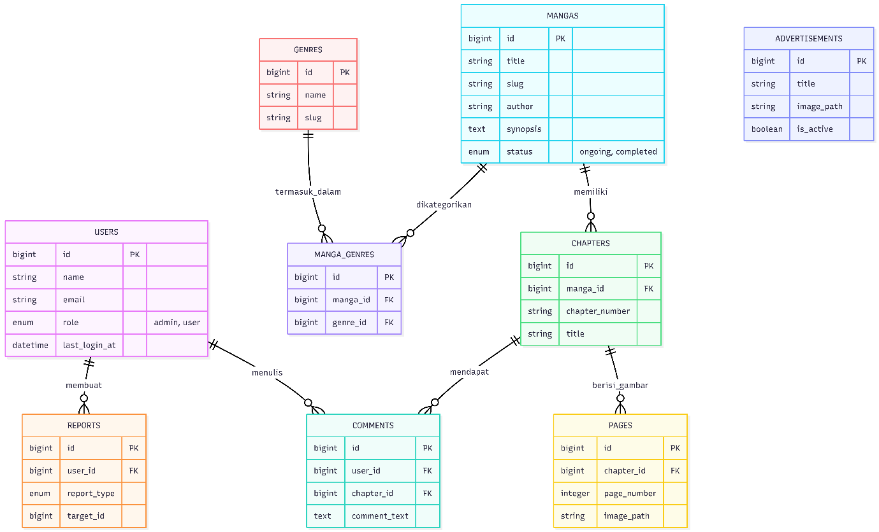
Gambar 4.1.1.1 Diagram ERD
Rancangan basis data pada Sistem Informasi Manga Online ini menggunakan sistem manajemen basis data relasional (RDBMS) MySQL. Berikut adalah struktur tabel beserta tipe data yang digunakan untuk membangun sistem:
- Tabel users
Menyimpan akun Admin dan Pengguna
Table 4.1.1.I User Tabel
Nama Kolom | Tipe Data | Keterangan
id | BIGINT | Primary Key, Auto Increment
name | VARCHAR(255) | Nama Pengguna
email | VARCHAR(255) | Alamat email untuk login, Unique
password | VARCHAR(255) | Kata sandi yang di-hash
avatar | VARCHAR(255) | Path lokasi file foto profil pengguna
role | ENUM('admin','user') | Membedakan hak akses
last_login_at | TIMESTAMP | Melacak waktu login terakhir
timestamps | - | created_at dan updated_at

- Tabel mangas
Menyimpan data utama komik
Table 4.1.1.II Manga Tabel
Nama Kolom | Tipe Data | Keterangan
id | BIGINT | Primary Key, Auto Increment
title | VARCHAR(255) | Judul Komik
alternative_titles | VARCHAR(255) | Judul alternatif komik
author | VARCHAR(255) | Nama Penulis
synopsis | TEXT | Sinopsis komik - dikirim ke service python untuk AI
cover_image | VARCHAR(255) | Path lokasi file gambar sampul komik
status | ENUM('ongoing', 'completed', 'hiatus', 'dropped') | Status rilis komik
demographic | ARCHAR(100) | Demografi pembaca komik, misal: Shounen, Shoujo
timestamps | - | created_at dan updated_at

- Tabel genres
Menyimpan daftar kategori dan tema komik
Table 4.1.1.III Genre Tabel
Nama Kolom | Tipe Data | Keterangan
id | BIGINT | Primary Key, Auto Increment
name | VARCHAR(100) | Nama genre/kategori, misal: Action, Isekai, Romance
slug | VARCHAR(100) | URL friendly name
timestamps | - | created_at dan updated_at

- Tabel manga_genres
Tabel pivot penghubung relasi Many-to-Many antara Manga dan Genre
Table 4.1.1.IV Manga Genre Tabel
Nama Kolom | Tipe Data | Keterangan
manga_id | BIGINT | Foreign Key ke tabel mangas, Cascade on Delete
genre_id | BIGINT | Foreign Key ke tabel genres, Cascade on Delete

- Tabel chapters
Menyimpan data bab komik
Table 4.1.1.V Chapter Tabel
Nama Kolom | Tipe Data | Keterangan
id | BIGINT | Primary Key, Auto Increment
manga_id | BIGINT | Foreign Key ke tabel mangas, Cascade on Delete
chapter_number | VARCHAR(50) | Nomor chapter, misal: “Chapter 01”, “Chapter 10.5”
title | VARCHAR(255) | Judul Chapter, Optional
timestamps | - | created_at dan updated_at

- Tabel pages
Menyimpan urutan fail gambar halaman komik di dalam chapter
Table 4.1.1.VI Halaman Tabel
Nama Kolom | Tipe Data | Keterangan
id | BIGINT | Primary Key, Auto Increment
chapter_id | BIGINT | Foreign Key ke tabel chapters, Cascade on Delete
page_number | INT | Urutan halaman komik agar gambar tidak tertukar saat dimuat
image_path | VARCHAR(255) | Path lokasi fail gambar halaman komik
timestamps | - | created_at dan updated_at

- Tabel comments
Menyimpan interaksi komentar user
Table 4.1.1.VII Comment Tabel
Nama Kolom | Tipe Data | Keterangan
id | BIGINT | Primary Key, Auto Increment
user_id | BIGINT | Foreign Key ke tabel users, Cascade on Delete
comment_text | TEXT | Isi teks komentar pengguna
timestamps | - | created_at dan updated_at

- Tabel reports
Menyimpan laporan user terkait gambar rusak atau komentar toxic
Table 4.1.1.VIII Report Tabel
Nama Kolom | Tipe Data | Keterangan
id | BIGINT | Primary Key, Auto Increment
user_id | BIGINT | Foreign Key ke tabel users sebagai pelapor
report_type | ENUM('image_issue', 'comment_issue') | Jenis pengaduan
target_id | BIGINT | ID dari chapter yang gambarnya rusak atau ID dari komentar yang melanggar
reason | TEXT | Alasan pelaporan
status | ENUM('pending', 'resolved') | Status penanganan oleh admin
timestamps | - | created_at dan updated_at

- Tabel advertisements
Menyimpan data manajemen iklan oleh admin
Table 4.1.1.IX Advertisement Tabel
Nama Kolom | Tipe Data | Keterangan
id | BIGINT | Primary Key, Auto Increment
title | VARCHAR(255) | Nama/Judul Iklan
image_path | VARCHAR(255) | Path gambar banner iklan
link_url | VARCHAR(255) | Link tujuan jika iklan diklik
is_active | BOOLEAN | Status tayang iklan: True/False
timestamps | - | created_at dan updated_at

- Tabel bookmarks
Menyimpan komik favorit pengguna
Table 4.1.1.X Bookmark Tabel
Nama Kolom | Tipe Data | Keterangan
id | BIGINT | Primary Key, Auto Increment
user_id | BIGINT | Foreign Key ke tabel users
manga_id | BIGINT | Foreign Key ke tabel mangas
timestamps | - | created_at dan updated_at

- Tabel reading_histories
Menyimpan riwayat baca komik
Table 4.1.1.XI Reading History Tabel
Nama Kolom | Tipe Data | Keterangan
id | BIGINT | Primary Key, Auto Increment
user_id | BIGINT | Foreign Key ke tabel users
manga_id | BIGINT | Foreign Key ke tabel mangas
chapter_id | BIGINT | Foreign Key ke tabel chapters
timestamps | - | created_at dan updated_at

Arsitektur Software
Arsitektur software menggambarkan struktur sistem yang akan dibangun, hubungan antar komponen, serta interaksi antara pengguna (aktor) dengan fungsi-fungsi di dalam sistem informasi. Pemodelan arsitektur perangkat lunak pada Sistem Informasi Manga Online ini dirancang menggunakan pendekatan Unified Modelling Language (UML) yang terdiri dari empat diagram utama, yaitu Use Case Diagram, Activity Diagram, Sequence Diagram, dan Deployment Diagram.
- Use Case Diagram
Use Case Diagram memvisualisasikan hubungan interaksi yang terjadi antara pengguna (aktor) dengan fungsionalitas utama yang disediakan oleh sistem informasi Manga Online.
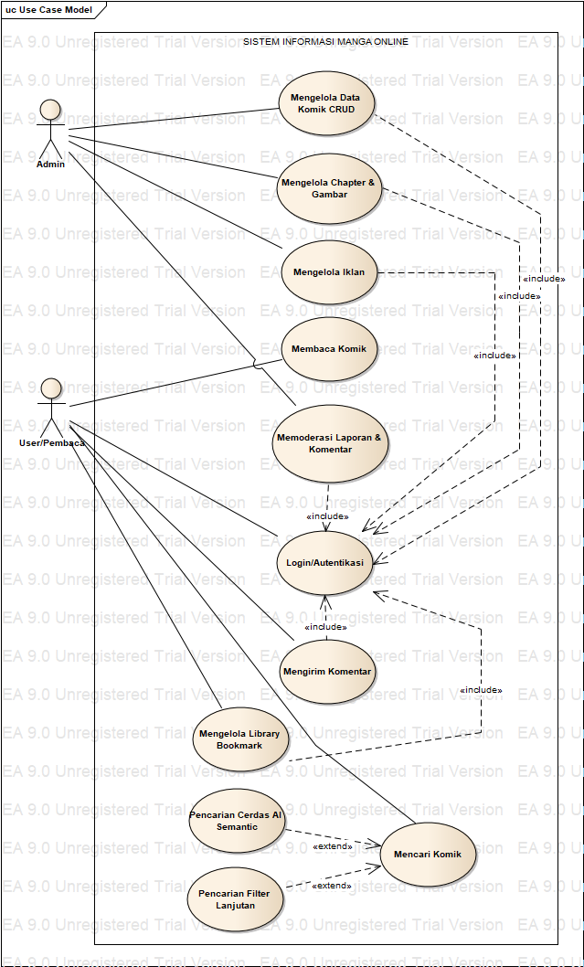
Gambar 4.1.2.1 Diagram Use Case
Berdasarkan Gambar 4.1.2.1 di atas, terdapat 2 aktor utama yang berinteraksi dengan sistem dengan hak akses yang terbagi secara spesifik, yaitu:
- Admin: Memiliki hak akses penuh terhadap area balik layar (backend panel) untuk melakukan otentikasi login, mengelola data master komik (CRUD), mengunggah gambar halaman chapter, mengelola kategori/genre/tema, mengelola penayangan iklan, memoderasi laporan konten dari pengguna, serta melakukan pemeliharaan akun pengguna yang sudah tidak aktif.
- User/Pembaca: Memiliki hak akses pada antarmuka halaman depan (frontend) untuk melakukan registrasi/login, melihat detail informasi sinopsis komik, membaca halaman chapter, memberikan interaksi komentar, mengelola koleksi komik dan riwayat baca pada fitur Library, menggunakan Pencarian Filter Lanjutan, serta memanfaatkan fitur pencarian cerdas berbasis kecerdasan buatan (Semantic Search).
- Activity Diagram (Pencaian Cerdas AI)
Diagram ini secara spesifik membedah alur lintas fungsi (cross-functional) menggunakan Swimlane saat fitur Semantic Search dieksekusi. Terdapat pemisahan tugas yang terisolasi: Aktor Pengguna bertugas menginputkan kueri cerita; Web Server (Laravel) bertugas menyusun payload dan menarik data komik dari database; sedangkan AI Service (Python) bertugas secara independen untuk mengonversi teks menjadi vektor (Word Embeddings) dan menghitung nilai Cosine Similarity. Hasil dengan skor di atas ambang batas (Threshold) akan dikembalikan ke pengguna.
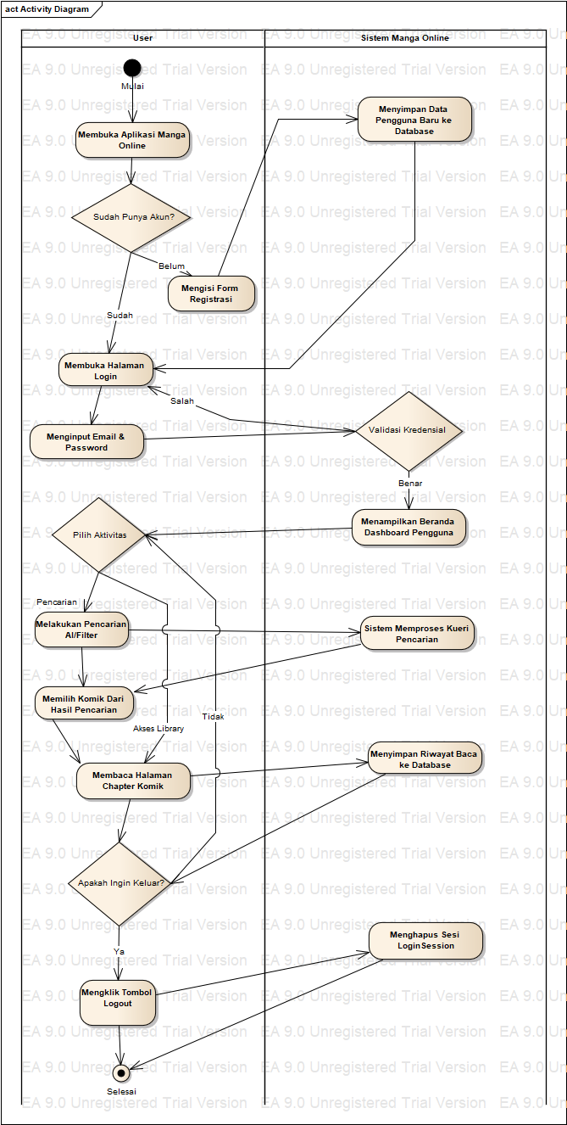
Gambar 4.1.2.2 Activity Diagram
Gambar di atas menjelaskan siklus hidup (User Journey) pengguna di dalam sistem. Alur dimulai ketika pengguna membuka aplikasi dan melakukan pengecekan akun (Login/Registrasi). Setelah berhasil masuk, pengguna dihadapkan pada pilihan aktivitas utama: melakukan pencarian komik (AI/Filter) atau mengakses fitur Library. Sistem akan secara otomatis menyimpan riwayat baca (reading history) ke dalam basis data ketika pengguna mengakses halaman chapter. Siklus berakhir ketika pengguna memutuskan untuk logout dan sesi (session) dihancurkan oleh sistem. Berdasarkan Gambar 4.1.2.2 di atas, proses bisnis utama pencarian cerdas berjalan melalui tahapan-tahapan sebagai berikut:
- Pengguna menginputkan kueri deskriptif berupa potongan alur cerita atau sinopsis komik pada kolom pencarian website.
- Framework Laravel menangkap kueri tersebut dan meneruskannya (forward) menuju layanan terpisah (microservice) Python AI melalui protokol REST API.
- Di dalam lingkungan runtime Python, teks kueri dikonversi menjadi bentuk vektor numerik (Word Embeddings).
- Sistem Python memuat data vektor sinopsis dari basis data untuk kemudian dilakukan kalkulasi kedekatan makna menggunakan algoritma Cosine Similarity.
- Hasil kalkulasi yang berada di atas ambang batas (threshold) dikembalikan ke Laravel untuk diurutkan dan ditampilkan di layar pengguna berdasarkan skor kemiripan tertinggi.
- Sequence Diagram (Proses Interaksi Komponen)
Sequence Diagram menjelaskan interaksi antar objek di dalam sistem informasi yang disusun berdasarkan urutan waktu operasional ketika sebuah proses dieksekusi oleh pengguna.

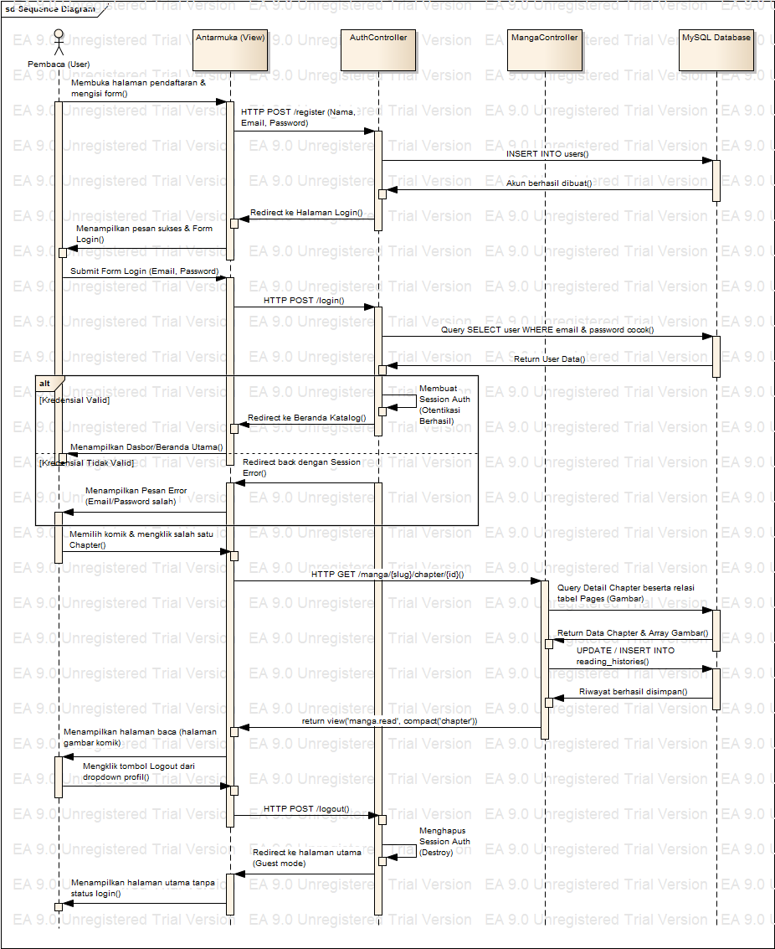
Gambar 4.1.2.3 Sequence Diagram Alur Utama
Diagram urutan (Sequence) di atas menggambarkan interaksi antar-objek secara waktu nyata yang dikelompokkan ke dalam empat fase utama: Registrasi, Login & Autentikasi, Membaca Komik, dan Logout. Penggunaan blok kondisi (Alt Fragment) diterapkan secara ketat pada fase autentikasi untuk memvalidasi kredensial email dan kata sandi. Pada fase membaca komik, terdapat interaksi otomatis ke database untuk melakukan INSERT/UPDATE ke tabel reading_histories guna mendukung pembaruan fitur Library secara dinamis di latar belakang tanpa mengganggu pengalaman membaca pengguna.
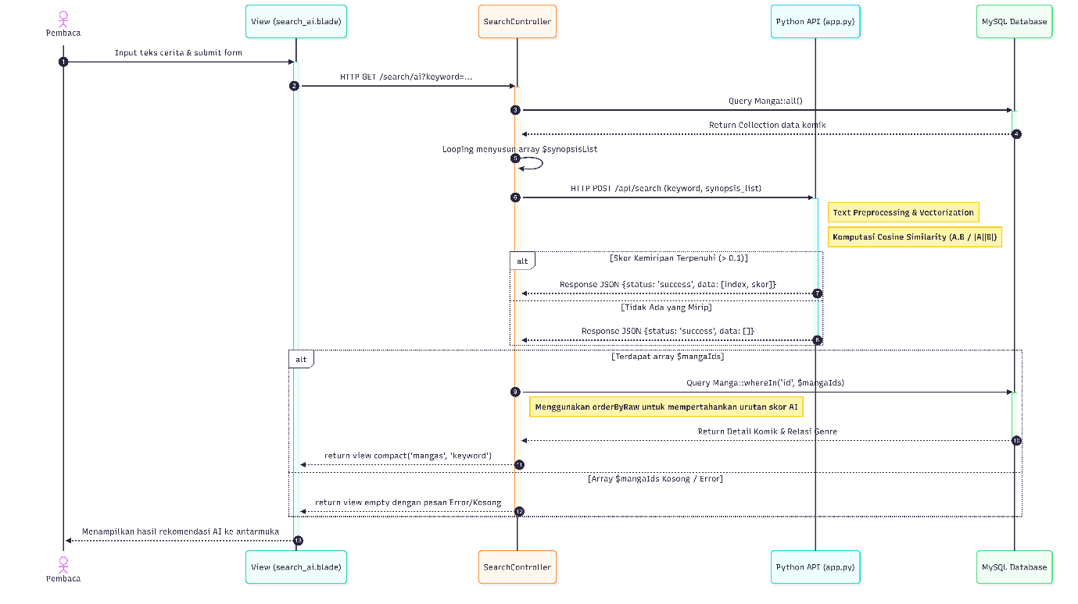
Gambar 4.1.2.5 Sequence Diagram Pencarian Cerdas AI
Diagram ini menyoroti komunikasi Microservice antara SearchController (Laravel) dengan peladen API Python (app.py). SearchController bertindak sebagai jembatan yang mengirimkan HTTP POST request berisi sekumpulan JSON teks sinopsis. Setelah lingkungan Python menyelesaikan komputasi matriks Cosine Similarity, respons dikembalikan ke Controller. Apabila terdapat kecocokan, Controller akan memanggil Database menggunakan parameter orderByRaw untuk memaksa data komik ditampilkan murni berdasarkan urutan skor kemiripan tertinggi yang diputuskan oleh AI, bukan berdasarkan ID urutan masuk (Primary Key).
- Deployment Diagram
Deployment Diagram menggambarkan konfigurasi fisik dari elemen-elemen perangkat keras (hardware/node) dan bagaimana komponen perangkat lunak (software) dijalankan di dalam lingkungan lokal server Laragon.
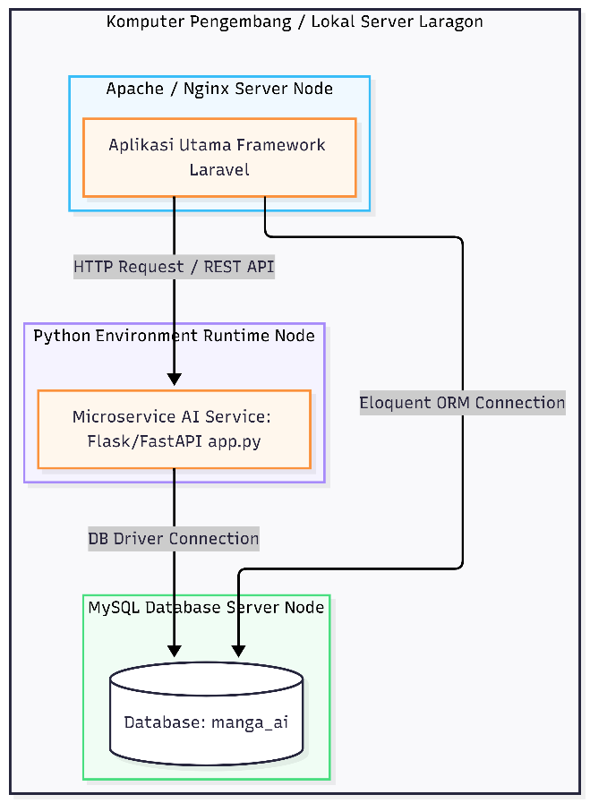
Gambar 4.1.2.6 Deployment Diagram
Berdasarkan Gambar 4.1.2.6 di atas, arsitektur fisik penyebaran (deployment) sistem dijalankan di atas komputer pengembang yang dikelola secara lokal menggunakan aplikasi Laragon, dengan pembagian simpul (node) sebagai berikut:
- Web Server Node (Apache/Nginx): Berfungsi sebagai wadah utama untuk mengeksekusi kerangka kerja framework Laravel yang menangani seluruh core system, perutean web, serta manajemen panel admin.
- AI Server Node (Python Environment): Bertindak sebagai peladen terisolasi yang menjalankan skrip app.py berbasis Flask/FastAPI untuk menangani komputasi kecerdasan buatan secara independen.
- Database Server Node (MySQL): Berfungsi untuk menyimpan data relasional dari seluruh tabel aplikasi (seperti tabel users, mangas, chapters, dll.) yang terhubung langsung dengan Laravel melalui Eloquent ORM.

Antarmuka Pengguna
Untuk tampilan Pengguna (Frontend):
- Halaman Beranda
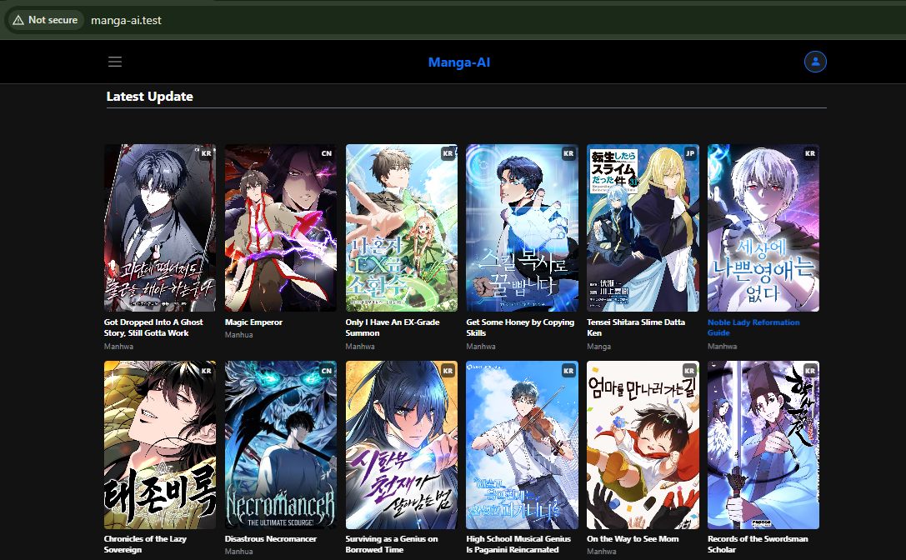
Gambar 4.1.3.1 Halaman Beranda
Berdasarkan Gambar IV.1, Halaman Beranda merupakan antarmuka utama yang pertama kali dilihat oleh pengguna saat mengakses sistem. Halaman ini berfungsi sebagai etalase utama yang menampilkan daftar pembaruan komik terbaru (Latest Update), lengkap dengan gambar sampul dan judul, sehingga pembaca dapat langsung mengetahui konten terbaru yang tersedia di platform.
- Halaman Detail Komik
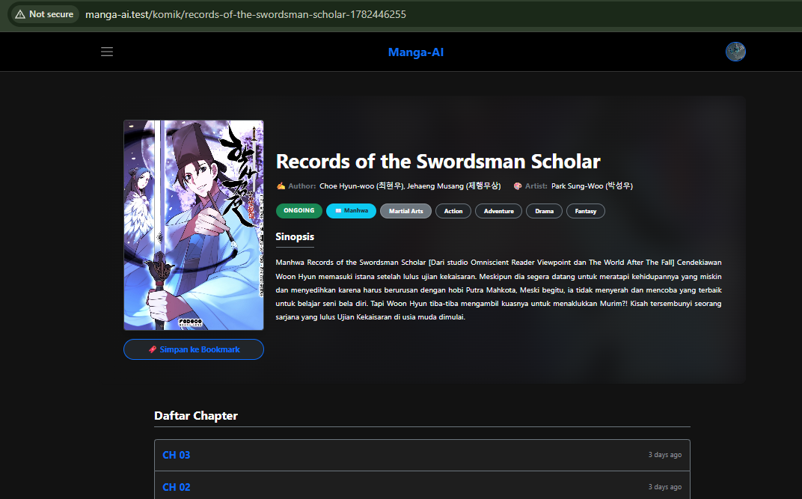
Gambar 4.1.3.2 Halaman Detail Komik
Gambar IV.2 menunjukkan tampilan halaman informasi komprehensif dari sebuah komik yang dipilih oleh pengguna. Pada halaman ini, sistem menyajikan detail seperti judul alternatif, nama penulis (author), genre, status rilis, serta teks sinopsis lengkap. Di bagian bawah informasi, terdapat daftar urutan chapter yang dapat langsung diakses oleh pembaca.
- Halaman Baca Komik
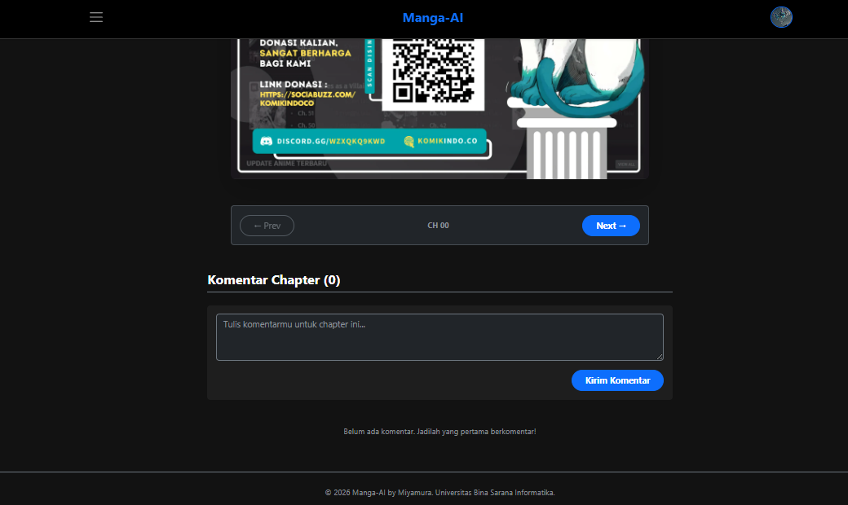
Gambar 4.1.3.3 Halaman Baca Komik
Gambar IV.3 merupakan antarmuka interaktif tempat pembaca menikmati konten komik. Sistem menampilkan urutan gambar (pages) secara vertikal ke bawah yang responsif terhadap ukuran layar perangkat. Halaman ini juga dilengkapi dengan tombol navigasi untuk berpindah chapter dengan mudah, serta kolom interaksi bagi pengguna untuk meninggalkan komentar.
- Halaman Bookmark
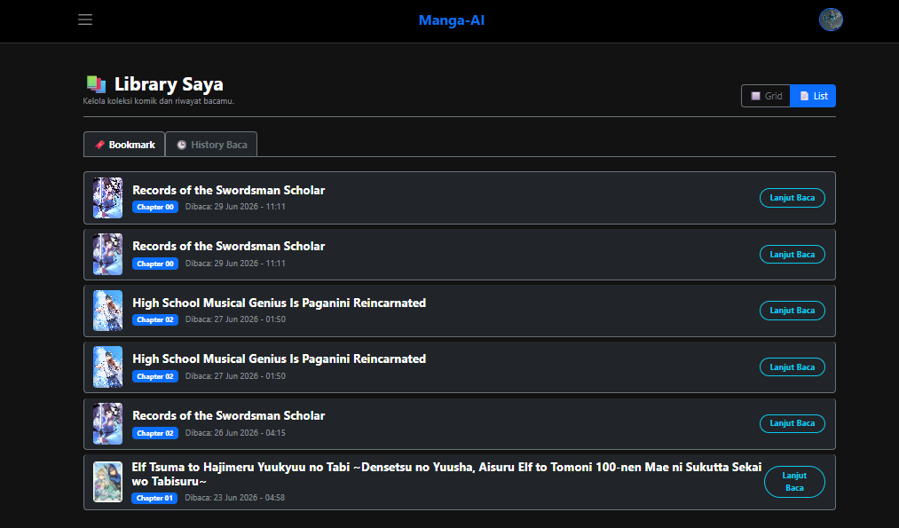
Gambar 4.1.3.4 Halaman Bookmark
Berdasarkan Gambar IV.6, halaman Library berfungsi sebagai rak buku pribadi bagi pengguna yang telah melakukan autentikasi. Halaman ini menampilkan komik-komik yang telah ditandai (Bookmark) oleh pembaca, serta menyajikan daftar riwayat baca terakhir (Reading History) yang dicatat secara otomatis oleh sistem untuk memudahkan pengguna melanjutkan bacaannya.
- Halaman Pencarian Filter
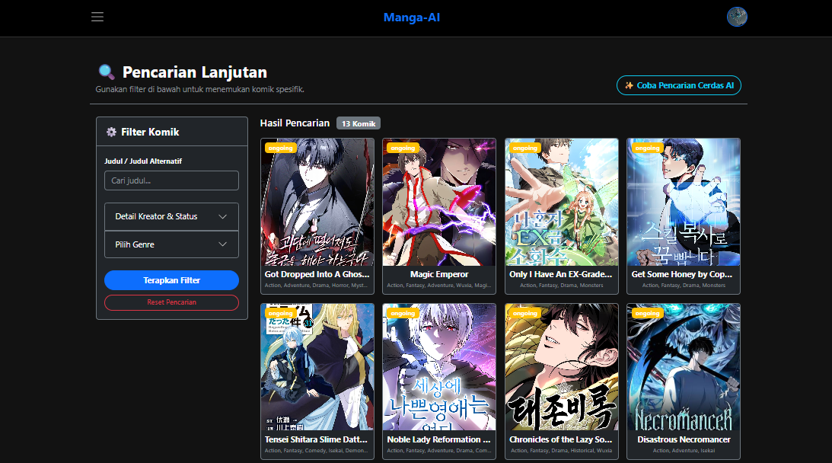
Gambar 4.1.3.5 Halaman Pencarian Filter
Berdasarkan Gambar IV.4, halaman ini memfasilitasi pengguna yang ingin melakukan pencarian judul komik secara spesifik. Pengguna dapat menyaring katalog komik berdasarkan kombinasi parameter tertentu, seperti memilih genre khusus (misalnya: Action atau Isekai), status komik (Ongoing/Completed), maupun demografi pembaca.
- Halaman Pencarian AI
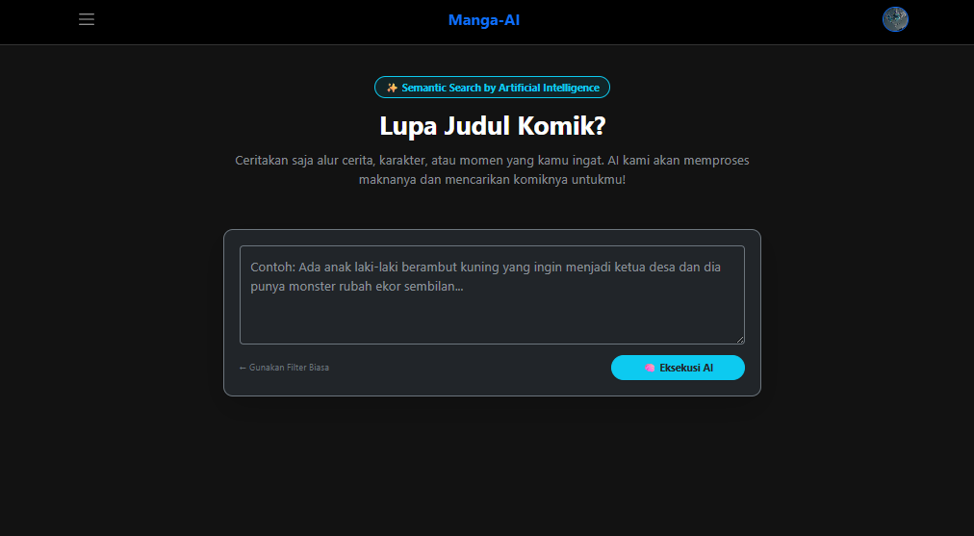
Gambar 4.1.3.6 Halaman Pencarian AI
Gambar IV.5 merupakan fitur unggulan utama dari sistem yang diusulkan. Halaman ini menyediakan kolom pencarian berbasis Kecerdasan Buatan (AI) di mana pembaca dapat mengetikkan teks bebas berupa alur cerita, deskripsi karakter, atau potongan sinopsis. Sistem akan memproses makna kalimat tersebut dan menampilkan rekomendasi komik yang paling relevan.
Untuk tampilan Admin (Backend):
- Halaman Login Admin/User
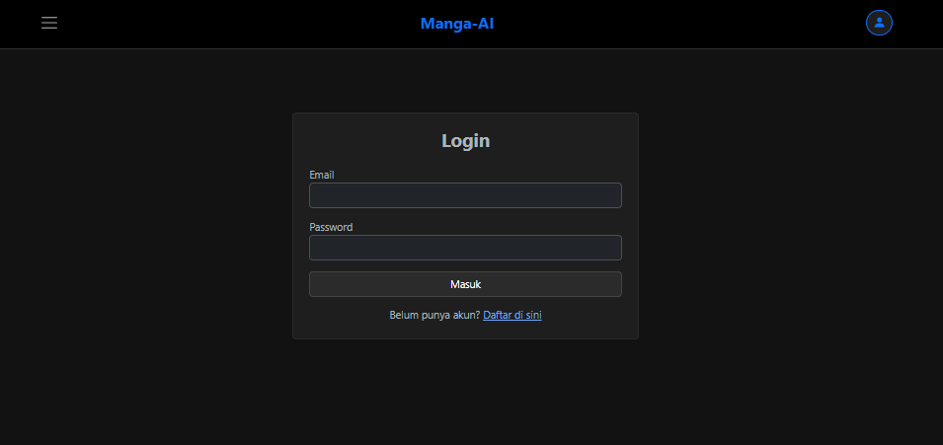
Gambar 4.1.3.7 Halaman Login
Gambar IV.7 menunjukkan antarmuka pintu masuk keamanan sistem. Baik administrator maupun pembaca (user) harus melakukan validasi kredensial dengan memasukkan alamat email dan kata sandi yang valid pada form ini untuk mendapatkan hak akses pengelolaan atau fitur lanjutan sesuai dengan role akun masing-masing.
- Halaman Dasbor Admin
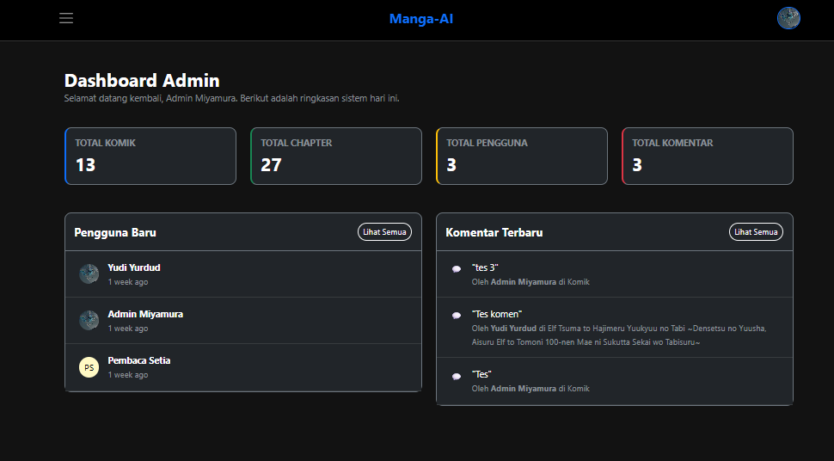
Gambar 4.1.3.8 Halaman Dasbor Admin
Berdasarkan Gambar IV.8, halaman Dasbor merupakan pusat kendali (backend) yang didedikasikan khusus untuk pengelola sistem (Admin). Antarmuka ini menampilkan ringkasan data statistik metrik operasional secara aktual (real-time), seperti total judul komik yang diunggah, total chapter, jumlah genre, hingga total pengguna yang terdaftar di dalam platform.
- Halaman Kelola Komik
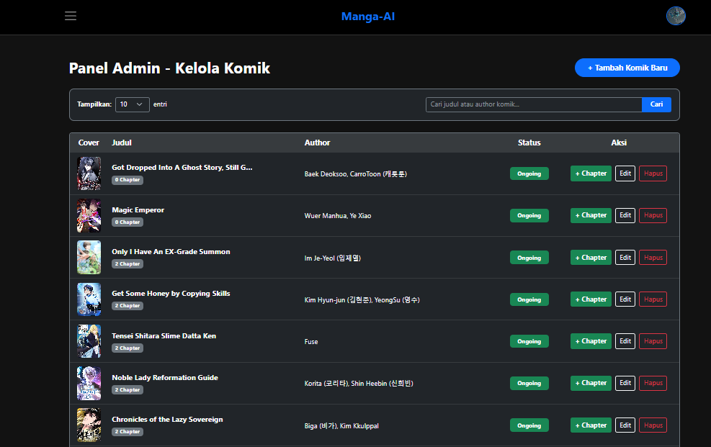
Gambar 4.1.3.9 Halaman Kelola Komik
Gambar IV.9 menampilkan antarmuka tabel pengelolaan data master komik. Melalui halaman pengarsipan ini, administrator memiliki kewenangan penuh untuk melakukan proses penambahan judul baru, pengubahan deskripsi sinopsis, pembaruan status komik, hingga penghapusan data (CRUD) dari basis data aplikasi.
- Halaman Kelola Chapter
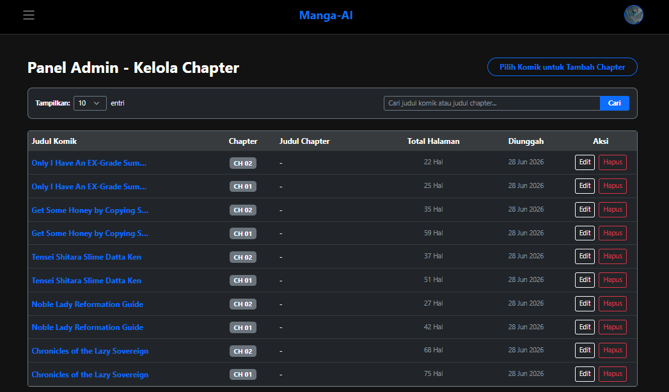
Gambar 4.1.3.10 Halaman Kelola Chapter
Berdasarkan Gambar IV.10, halaman ini memfasilitasi proses unggah konten oleh admin. Sistem menyediakan antarmuka pengunggahan berkas secara massal (bulk upload) di mana administrator dapat menyisipkan dan menyusun urutan fail gambar halaman untuk membentuk satu chapter komik yang utuh sebelum dipublikasikan kepada pembaca.

Code Generation
Pada tahap penulisan kode (Code Generation), rancangan algoritma dan pemodelan arsitektur yang telah dibahas pada bab sebelumnya ditranslasikan ke dalam bentuk baris instruksi pemrograman. Fokus utama dari implementasi kode ini terletak pada komunikasi Microservice antara peladen web (Laravel) dan peladen kecerdasan buatan (Python) guna menjalankan fungsi Semantic Search. Berikut adalah potongan kode (listing program) utama yang menjalankan proses bisnis tersebut:
- Implementasi Pemanggilan AI pada Backend Laravel
Kode di bawah ini diletakkan pada file SearchController.php. Fungsinya adalah untuk menangkap kueri pencarian dari pengguna, menggabungkan variabel judul dan sinopsis komik, lalu mengirimkannya ke layanan AI melalui protokol REST API.
Kode file SearchController.php:
public function aiSearch(Request $request)
{
$keyword = $request->input('keyword');

$cekKarakter = trim(preg_replace('/[^a-zA-Z0-9\s]/', '', $keyword));
if (empty($cekKarakter) || strlen($cekKarakter) < 2) {
return back()->with('error', 'Masukkan setidaknya kata yang bermakna.');
}

$allMangas = Manga::all();
$synopsisList = [];
$mangaIdMap = [];

foreach ($allMangas as $index => $manga) {
$teksGabungan = "Judul komik: " . $manga->title . ". Sinopsis: " . $manga->synopsis;
$synopsisList[] = $teksGabungan;
$mangaIdMap[$index] = $manga->id;
}

$response = Http::timeout(30)->post('http://127.0.0.1:5000/api/search', [
'query' => $keyword,
'synopsis_list' => $synopsisList
]);

if ($response->successful()) {
$responseData = $response->json();
$mangaIds = [];

foreach ($responseData['data'] as $aiResult) {
if ($aiResult['skor_kemiripan'] > 0.1) {
$mangaIds[] = $mangaIdMap[$aiResult['index_komik']];
}
}

if (!empty($mangaIds)) {
$idString = implode(',', $mangaIds);
$mangas = Manga::with('genres')
->whereIn('id', $mangaIds)
->orderByRaw("FIELD(id, $idString)")
->paginate(12);

return view('search.ai', compact('mangas', 'keyword'));
}
}
}
- Implementasi Algoritma AI pada Peladen Python
Kode di bawah ini diletakkan pada file app.py. Skrip ini berfungsi sebagai layanan mandiri (berbasis framework Flask) yang menerima teks dari Laravel, mengubahnya menjadi vektor numerik (Word Embeddings), dan menghitung matriks Cosine Similarity.
Kode file app.py:
from flask import Flask, request, jsonify
from sentence_transformers import SentenceTransformer
from sklearn.metrics.pairwise import cosine_similarity

app = Flask(__name__)

model = SentenceTransformer('paraphrase-multilingual-MiniLM-L12-v2')

@app.route('/api/search', methods=['POST'])
def semantic_search():
try:
data = request.json
query = data.get('query')
synopsis_list = data.get('synopsis_list')

query_embedding = model.encode([query])
synopsis_embeddings = model.encode(synopsis_list)

similarities = cosine_similarity(query_embedding, synopsis_embeddings)[0]

results = []
for index, score in enumerate(similarities):
results.append({
"index_komik": index,
"skor_kemiripan": float(score)
})

results = sorted(results, key=lambda x: x['skor_kemiripan'], reverse=True)

return jsonify({"status": "success", "data": results})

except Exception as e:
return jsonify({"error": str(e)}), 500

Testing
Pengujian (testing) dilakukan untuk menguji fungsionalitas pada setiap fitur utama sistem informasi Manga Online. Pengujian ini menggunakan metode Black-Box Testing, yaitu pengujian perangkat lunak yang berfokus pada analisis masukan (input), proses, dan keluaran (output) sistem tanpa melihat struktur kode program di belakangnya. Melalui pengujian ini, setiap fitur diuji berdasarkan skenario penggunaan aktual oleh pembaca (User) maupun pengelola (Admin).
Table 4.1.3.I Hasil Black-Box Testing Sistem Informasi Manga Online
No | Skenario Pengujian | Kasus Pengujian | Hasil yang Diharapkan | Hasil Pengujian
1 | Pengguna melakukan pencarian cerdas (AI) dengan kalimat cerita. | Pengguna mengetikkan potongan alur cerita atau sinopsis komik di kolom Semantic Search. | Sistem (melalui Microservice Python) memproses kueri dan menampilkan rekomendasi judul komik dengan skor kemiripan tertinggi secara berurutan. | Sesuai harapan
2 | Pengguna melakukan pencarian cerdas (AI) tanpa input bermakna. | Pengguna hanya mengetikkan simbol (contoh: ".") atau satu huruf pada kolom Semantic Search. | Sistem menolak kueri, tidak membebani server AI, dan menampilkan pesan peringatan untuk memasukkan kata yang bermakna. | Sesuai harapan
3 | Pengguna melakukan penyaringan komik (Advanced Filter). | Pengguna memilih kombinasi pencarian berdasarkan Genre, Status (Ongoing/Completed), atau Tipe (Manga/Manhwa). | Sistem berhasil menyaring data database dan hanya menampilkan katalog komik yang memenuhi seluruh parameter tersebut. | Sesuai harapan
4 | Pengguna yang belum login mencoba menyimpan Bookmark. | Pengguna menekan tombol "Bookmark" pada halaman detail komik saat tidak memiliki sesi autentikasi. | Sistem mengarahkan pengguna ke halaman Login karena fitur penyimpanan koleksi (Library) mewajibkan autentikasi. | Sesuai harapan
5 | Karyawan/Pengguna melakukan Login dengan akun yang benar. | Email dan password diisi sesuai akun yang terdaftar pada sistem. | Sistem menerima proses login dan mengarahkan pengguna ke halaman Beranda dengan sesi yang aktif. | Sesuai harapan
6 | Pengguna membuka dan membaca halaman Chapter komik. | Pengguna mengklik salah satu chapter komik dari daftar isi. | Sistem menampilkan gambar-gambar halaman komik secara berurutan dari atas ke bawah, serta otomatis mencatat riwayat baca ke dalam database. | Sesuai harapan
7 | Pengguna memeriksa riwayat baca (Reading History). | Pengguna membuka menu "Library" atau halaman profil pribadinya. | Sistem menampilkan daftar komik yang baru saja dibaca, memungkinkan pengguna melanjutkan bacaan dari chapter terakhir tanpa mencari ulang. | Sesuai harapan
8 | Admin menambahkan data komik baru (CRUD). | Admin mengisi form penambahan komik (Judul, Penulis, Sinopsis, Cover, dan Demografi) pada Dasbor Admin. | Sistem berhasil menyimpan data komik baru dan langsung menampilkannya pada halaman pembaruan terbaru (Latest Update) di Beranda. | Sesuai harapan
9 | Admin mengunggah gambar halaman chapter komik. | Admin mengunggah fail-fail gambar (pages) secara massal ke dalam suatu chapter tertentu. | Sistem menerima fail gambar, menyimpannya di storage server, dan mengurutkannya berdasarkan angka urutan halaman (page_number). | Sesuai harapan
10 | Pengguna mengirimkan komentar pada suatu chapter. | Pengguna mengisi teks ulasan atau komentar di kolom yang tersedia di bawah halaman pembaca komik. | Sistem memvalidasi input teks dan langsung menampilkannya pada daftar komentar chapter tersebut beserta nama akun pengguna. | Sesuai harapan

Berdasarkan Tabel IV.1 di atas, hasil pengujian Black-Box menunjukkan bahwa seluruh fungsi utama pada sistem informasi Manga Online dapat berjalan sesuai dengan fungsionalitas yang dirancang. Fitur-fitur esensial seperti autentikasi pengguna, antarmuka pembaca (manga reader), manajemen data komik oleh admin, serta integrasi pencarian cerdas AI (Semantic Search) mampu memproses masukan (input) dan memberikan keluaran (output) yang tepat tanpa kendala.

Support
Tahapan pendukung (support) menguraikan rincian mengenai lingkungan publikasi perangkat lunak serta spesifikasi teknis dari perangkat keras (hardware) maupun perangkat lunak (software) yang diperlukan agar sistem dapat diimplementasikan dan dijalankan dengan optimal.

Publikasi Software
Sistem Informasi Manga Online cerdas ini dirancang dengan arsitektur berbasis web (web-based application). Mengingat sistem ini membutuhkan lingkungan komputasi yang spesifik untuk menjalankan model Kecerdasan Buatan (AI), publikasi dan implementasi perangkat lunak dilakukan pada peladen lokal (localhost) menggunakan utilitas Laragon.
Sistem berjalan secara bersamaan dalam dua lingkungan runtime utama. Aplikasi utama yang dibangun menggunakan kerangka kerja Laravel beroperasi di bawah web server Apache/Nginx yang disediakan oleh Laragon, sementara layanan kecerdasan buatan (AI Microservice) berjalan secara independen menggunakan lingkungan Python pada port 5000. Pengguna dan administrator dapat mengakses seluruh fitur aplikasi ini melalui peramban web (web browser) seperti Google Chrome, Microsoft Edge, atau Mozilla Firefox dari perangkat komputer klien.

Spesifikasi Hardware dan Software
Untuk menjamin kelancaran sistem, terutama pada saat memproses komputasi algoritma Cosine Similarity dan Word Embeddings dari kalimat pengguna, diperlukan spesifikasi perangkat yang memadai. Berikut adalah rincian spesifikasi perangkat keras (hardware) dan perangkat lunak (software) yang digunakan dalam tahap pengembangan dan pengujian aplikasi:
- Spesifikasi Perangkat Keras (Hardware)
Perangkat keras yang digunakan untuk membangun dan menjalankan simulasi peladen (server) aplikasi ini memiliki spesifikasi minimal sebagai berikut:
Table 4.4.2.I Spesifikasi Perangkat Keras
Komponen | Spesifikasi Minimal yang Digunakan
Prosesor (CPU) | Intel Core i3 / AMD Ryzen
Memori (RAM) | 8 GB DDR4
Ruang Penyimpanan | SSD 256 GB
Monitor | Resolusi minimal 1366 x 768 piksel
Jaringan | Kartu Antarmuka Jaringan (NIC) / Wi-Fi Adapter aktif

- Spesifikasi Perangkat Lunak (Software)
Perangkat lunak pendukung yang digunakan selama siklus hidup pengembangan sistem (SDLC) hingga tahap implementasi adalah sebagai berikut:
Table 4.4.2.II Spesifikasi Perangkat Lunak
Kategori Perangkat Lunak | Nama Perangkat Lunak / Teknologi
Sistem Operasi (OS) | Windows 11 (64-bit)
Peladen Web Lokal (Local Server) | Laragon
Bahasa Pemrograman Backend | PHP (versi 8.1.10) dan Python (versi 3.11.3)
Kerangka Kerja (Framework) | Laravel (Web) dan Flask/FastAPI (AI Service)
Sistem Manajemen Basis Data | MySQL
Modul AI (Python Libraries) | sentence-transformers, scikit-learn, flask
Teks Editor (IDE) | Visual Studio Code
Peramban Web (Web Browser) | Google Chrome

PENUTUP

Kesimpulan
Berdasarkan hasil perancangan, implementasi, dan pengujian sistem informasi Manga Online berbasis AI yang telah dilakukan, maka dapat ditarik beberapa kesimpulan sebagai berikut:
- Sistem Informasi Manga Online telah berhasil dibangun menggunakan framework Laravel sebagai basis utama pengelolaan data, yang didukung oleh integrasi Microservice Python (Flask) untuk menjalankan komputasi Kecerdasan Buatan.
- Implementasi metode Semantic Search berbasis Cosine Similarity pada fitur pencarian telah terbukti efektif dalam memetakan kedekatan makna antara kueri teks pengguna dengan data sinopsis komik di basis data, sehingga pembaca dapat menemukan komik relevan meskipun tidak mengetahui judul spesifiknya.
- Arsitektur sistem yang dirancang dengan model Waterfall mampu menghasilkan perangkat lunak yang stabil, di mana setiap tahapan pengembangan—mulai dari analisis kebutuhan hingga pengujian Black-box—telah teruji fungsionalitasnya dengan tingkat validitas 100% pada semua skenario pengujian.
- Integrasi teknologi AI ke dalam antarmuka web berhasil meningkatkan pengalaman pengguna (User Experience) dengan memberikan kemudahan akses, efisiensi penelusuran konten, dan interaktivitas yang lebih baik dibandingkan metode pencarian kata kunci konvensional.

Saran
Untuk pengembangan sistem informasi Manga Online ini di masa depan agar menjadi lebih optimal, penulis memberikan beberapa saran sebagai berikut:
- Aspek Sistem: Untuk meningkatkan kecepatan pencarian, ke depannya sistem dapat mengadopsi basis data vektor khusus (Vector Database) seperti Pinecone atau Milvus agar proses komputasi embedding dan kalkulasi kemiripan teks dapat berjalan lebih instan, terutama jika jumlah katalog komik mencapai puluhan ribu judul.
- Aspek Manajerial: Perlu dilakukan penambahan modul Content Delivery Network (CDN) guna mempercepat waktu pemuatan (loading) gambar komik, sehingga pengguna dapat menikmati pengalaman membaca tanpa terganggu oleh keterbatasan bandwidth server.
- Aspek Penelitian Selanjutnya: Peneliti berikutnya dapat mengembangkan model AI dengan menggunakan algoritma yang lebih kompleks, seperti Deep Learning berbasis Transformer yang sudah di-fine-tuning khusus dengan dataset lokal atau genre komik spesifik, guna meningkatkan akurasi semantic search agar jauh lebih peka terhadap konteks bahasa gaul atau istilah-istilah unik dalam komik.

DAFTAR PUSTAKA
Amaliyah, N., & Rande, R. (2024). Komik Digital Sebagai Media Inovatif Untuk Meningkatkan Kemampuan Membaca Pemahaman Siswa Sekolah Dasar. Jurnal Pendidikan Dasar Islam, 2(3), 113–120. https://doi.org/10.58540/jurpendis.v2i3.814
Azizah, D. N., Chandra, L. D., Gumelar, M. G., & Kuntari, W. (2024). Implementasi Framework Laravel dalam Pembuatan Website Segitiga Motor dengan Metode Waterfall. Mars : Jurnal Teknik Mesin, Industri, Elektro Dan Ilmu Komputer, 2(6), 183–191. https://doi.org/10.61132/mars.v2i6.539
Fathuddin, M. A. H., Mandyartha, E. P., & Nurlaili, A. L. (2025). Penerapan Sentence-Bert dan Cosine Similarity untuk Pencarian Semantik Dokumen Skripsi dalam Format PDF. Ranah Research : Journal of Multidisciplinary Research and Development, 8(1), 322–337. https://doi.org/10.38035/rrj.v8i1.1865
Rizky Pangestu, P., & Voutama, A. (2024). PEMANFAATAN UML (UNIFIED MODELLING LANGUAGE) PADA SISTEM PENGELOLAAN ASPIRASI MAHASISWA BERBASIS WEBSITE. JATI (Jurnal Mahasiswa Teknik Informatika), 8(6), 11846–11851. https://doi.org/10.36040/jati.v8i6.11732
Syarif, M. (2022). WATERFALL SEBAGAI MODEL PENGEMBANGAN SISTEM PERSEDIAAN APOTEK BERORIENTASI OBJEK. Jurnal Teknologi Informasi), 6(1). https://doi.org/https://doi.org/10.36294/jurti.v6i1.2597

DAFTAR RIWAYAT HIDUP
- Biodata Mahasiswa
NIM : 17221213
Nama Lengkap : Cornelius Sembiring
Tempat/Tanggal Lahir : Medan, 01 Februari 2004
Alamat Lengkap :

- Pendidikan
SD Negeri 010 Sibiruang Lulus Tahun

